
METODICKÝ LIST PRO ZŠ
Pro zpracování vzdělávacích materiálů (VM)v rámci projektu EU peníze školám
Operační program Vzdělávání pro konkurenceschopnost

Projekt: Moderní výuka

Registrační číslo: CZ.1.07/1.4.00/21.3192

Číslo DUM: VY_32_INOVACE_6.3.19

Jméno autora: Mgr. Jarmila Gécová

Datum, období kdy byl vytvořen: listopad 2011

Název práce: S úsměvem jde všechno líp, Voskovec a Werich

Předmět, pro který je VM určen: Čj literatura

Ročník, pro který je VM určen 7.

Časová dotace: 1 h

Vzdělávací oblast, tematický okruh, téma:
Český jazyk a literatura
S úsměvem jde všechno líp
S úsměvem jde všechno líp, Voskovec a Werich

Metodický list, anotace- výstižný popis způsobu použití VM ve výuce:
Materiál je pracovním listem k literárním textům.

Pomůcky: portréty spisovatelů, Čítanka pro 7. roč., Josef Soukal – Metod. příručka k čítankám

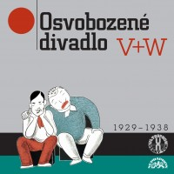
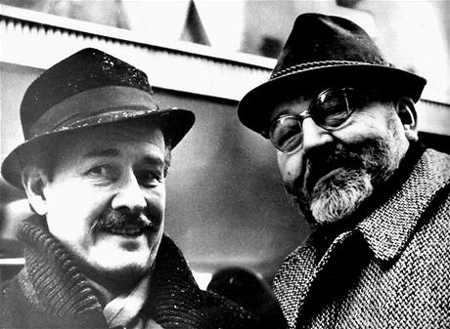
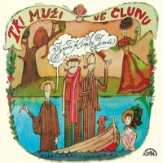
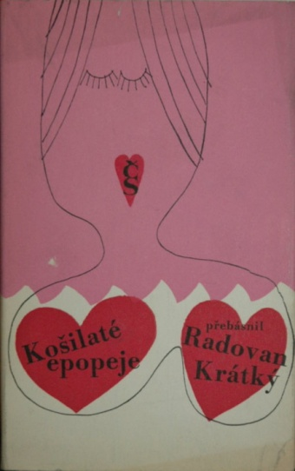
S úsměvem jde všechno líp
VY_32_INOVACE_6.3.19

…………………………………………………………

„Nejztracenější den našeho života je ten, kdy jsme se nezasmáli“

http://www.cz/fotky/jezek-jaroslav-voskovec-jiri-werich-jan-11571/138913, http://www.akordshop.com/zbozi/4576/Voskovec-Werich----Osvobozene-divadlo---7CD.htm

http://www.bichle.cz/bichle/eshop/19-1-Poezie/0/5/2166-Kosilate-epopeje, http://www.supraphon.cz/cs/novinky/archiv-dle-kategorii/mluvene-slovo/&list[sort]=&list[offset]=30?item=582
Jiří Voskovec a Jan Werich
VY_32_INOVACE_6.3.19

(emigrace v r. 1939 - 1945 do USA)
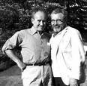
http://www.cz/fotky/jezek-jaroslav-voskovec-jiri-werich-jan-11571/138913, http://www.seznamzbozi.cz/knizky/569310/
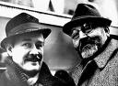
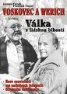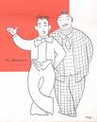

OSVOBOZENÉ DIVADLO - MOUDŘÍ BLÁZNI - JAROSLAV JEŽEK
politické hry Voskovec a Werich hudební skladatel
reakce na krizi a fašismus

CITÁTY JANA WERICHA:
* Když už člověk jednou je, tak má koukat, aby byl. A když kouká, aby byl, a je, tak má být to, co je, a nemá být to, co není, jak tomu v mnoha případech je.
* Hloupost se fackováním nedá vyléčit.
* Nejhorší srážka v životě je srážka s blbcem. Blbce nikdy neusvědčíte z blbství. Z takové srážky vyjdete vždycky jako největší blbec pod sluncem.
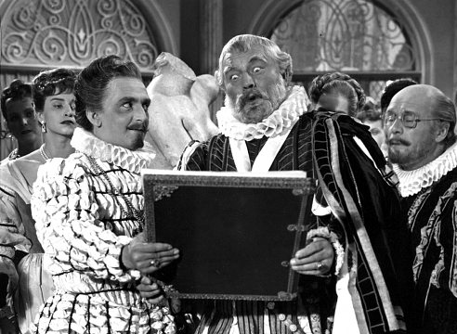
* Kdo víno má a nepije, kdo hrozny má a nejí je, kdo ženu má a nelíbá, kdo zábavě se vyhýbá, na toho vemte bič a hůl, to není člověk, to je v...
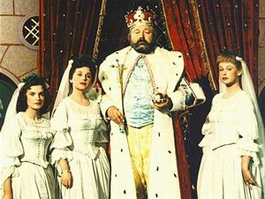

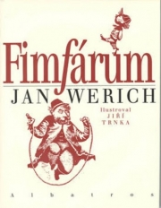

http://www.ceskatelevize.cz/program/hvezdamehosrdce/3
http://.cz/osobnost-byl -jednou-jeden-král//doy-/p_kultura.asp?c=A080722_102958_p_kultura_wag

